|  |  |  |  |  |  |
| --- | --- | --- | --- | --- | --- |
| **Nombre de la práctica** | **MODELO RELACIONAL (UNIDAD 3)** | | | **No.** | **1** |
| **Asignatura:** | **FUNDAMENTOS DE BASES DE DATOS** | **Carrera:** | **INGENIERÍA EN SISTEMAS COMPUTACIONALES** | **Duración de la práctica (Hrs)** | **5 horas** |

**NOMBRE DEL ALUMNO: Jocelin Reyes Rodriguez**

**GRUPO: 3401**

**I. Competencia(s) específica(s):**

Conoce y aplica el modelo relacional para la generación de esquemas de base de datos con el fin de organizar la información y atender necesidades del entorno.

**Encuadre con CACEI: Registra el (los) atributo(s) de egreso y los criterios de desempeño que se evaluarán en esta práctica.**

|  |  |  |  |  |  |
| --- | --- | --- | --- | --- | --- |
| **No. atributo** | **Atributos de egreso del PE que impactan en la asignatura** | **No.**  **Criterio** | **Criterios de desempeño** | **No. Indicador** | **Indicadores** |
| **2** | El estudiante diseñará esquemas de trabajo y procesos, usando metodologías congruentes en la resolución de problemas de ingeniería en sistemas computacionales | **CD1** | Identifica metodologías y procesos empleados en la resolución de problemas | **I1** | Identificación y reconocimiento de distintas metodologías para la resolución de problemas |
| **I2** | Manejo de procesos específicos en la solución de problemas y/o detección de necesidades |
| **CD2** | Diseña soluciones a problemas, empleando metodologías apropiadas al área | **I1** | Uso de metodologías para el modelado de la solución de sistemas y aplicaciones |
| **3** | El estudiante plantea soluciones basadas en tecnologías empleando su juicio ingenieril para valorar necesidades, recursos y resultados esperados. | **CD1** | Emplea los conocimientos adquiridos para el desarrollar soluciones | **I1** | Elección de metodologías, técnicas y/o herramientas para el desarrollo de soluciones |
| **I2** | Uso de metodologías adecuadas para el desarrollo de proyectos |
| **I3** | Generación de productos y/o proyectos |
| **CD2** | Analiza y comprueba resultados | **I1** | Realizar pruebas a los productos obtenidos |
| **I2** | Documentar información de las pruebas realizadas y los resultados |

**II. Lugar de realización de la práctica (laboratorio, taller, aula u otro):**

Laboratorio de cómputo y equipo de cómputo personal.

**III. Material empleado:**

* Equipo de cómputo
* Miro

**IV. Desarrollo de la práctica:**

**UNIDAD 3**

|  |  |  |  |  |  |
| --- | --- | --- | --- | --- | --- |
| **No. atributo** | **Atributos de egreso del PE que impactan en la asignatura** | **No.**  **Criterio** | **Criterios de desempeño** | **No. Indicador** | **Indicadores** |
| **2** | El estudiante diseñará esquemas de trabajo y procesos, usando metodologías congruentes en la resolución de problemas de ingeniería en sistemas computacionales | **CD1** | Identifica metodologías y procesos empleados en la resolución de problemas | **I1** | Identificación y reconocimiento de distintas metodologías para la resolución de problemas |
| **I2** | Manejo de procesos específicos en la solución de problemas y/o detección de necesidades |
| **CD2** | Diseña soluciones a problemas, empleando metodologías apropiadas al área | **I1** | Uso de metodologías para el modelado de la solución de sistemas y aplicaciones |
| **3** | El estudiante plantea soluciones basadas en tecnologías empleando su juicio ingenieril para valorar necesidades, recursos y resultados esperados. | **CD1** | Emplea los conocimientos adquiridos para el desarrollar soluciones | **I1** | Elección de metodologías, técnicas y/o herramientas para el desarrollo de soluciones |
| **I2** | Uso de metodologías adecuadas para el desarrollo de proyectos |
| **I3** | Generación de productos y/o proyectos |
| **CD2** | Analiza y comprueba resultados | **I1** | Realizar pruebas a los productos obtenidos |
| **I2** | Documentar información de las pruebas realizadas y los resultados |

**Ejercicio 1-CAMPEONATO MUNDIAL DE FUTBOL**

1. Un jugador pertenece a un único equipo y no hay dos jugadores con el mismo nombre.

2. Un jugador puede actuar en varios puestos distintos, pero en un determinado partido sólo puede jugar en un puesto.

3. En cada partido intervienen varios colegiados.

4. Un colegiado puede realizar una función en un partido y otra distinta en otro partido.

5. Es obligatorio en todo momento que un jugador pertenezca a un equipo determinado y no podría cambiar de equipo a lo largo del mundial.

**ENTIDAD - RELACION**

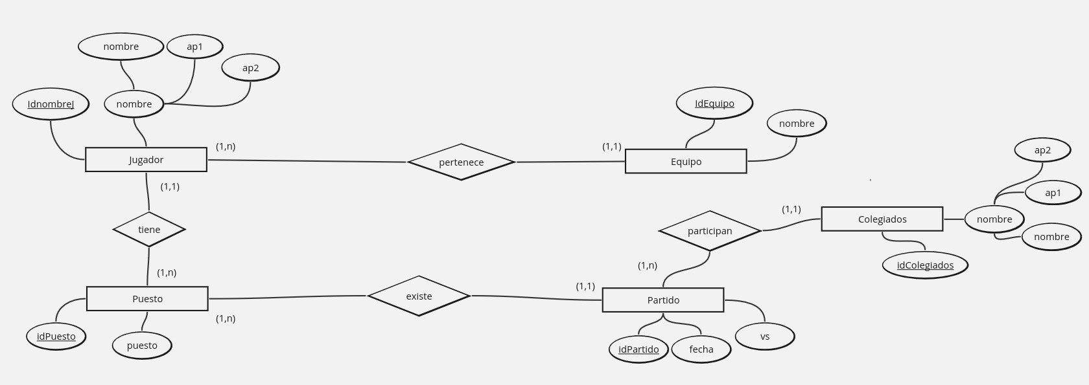**MODELO RELACIONAL**

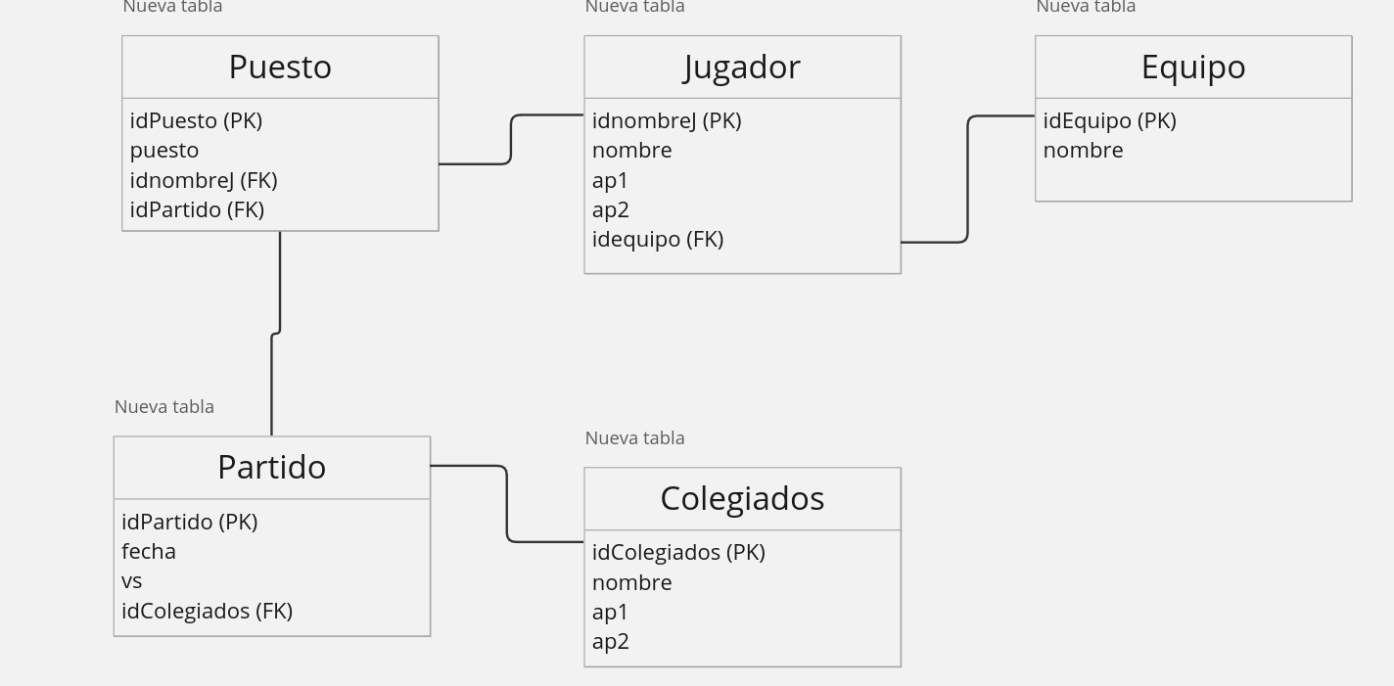

**MANERA ESCRITA**

Jugador(idnombreJ, nombre, ap1, ap2, idEquipo(FK)).

Equipo (idEquipo, nombre)

Puesto (idPuesto, puesto, idnombreJ (FK), idPartido(FK)).

Partido (idPartido, fecha, vs, idColegiados(FK))

Colegiados (idColegiados, nombre, ap1, ap2)

**Ejercicio 2- TORNEO DE TENIS**

El Grand Slam se compone de cuatro torneos anuales que se celebran en Gran Bretaña, Estados Unidos, Francia y Australia. En cada país se pueden desarrollar en distintos lugares (p. ej., en EE. UU. Puede desarrollarse en Forest Hill o en Flashing Meadows). Cada partido tiene asociado un premio de consolación para el perdedor que dependerá de la fase en que se encuentre el torneo (p. ej., el perdedor de octavos de final puede ganar 5.000 dólares). El ganador de a final recibirá el premio correspondiente al torneo. Cada torneo tiene cinco modalidades: Individual masculino, individual femenino, dobles masculino, dobles femenino y dobles mixtos. También hay que tener en cuenta la nacionalidad de un jugador, de forma que ´este puede ser apátrida o tener varias nacionalidades

**ENTIDAD - RELACION**

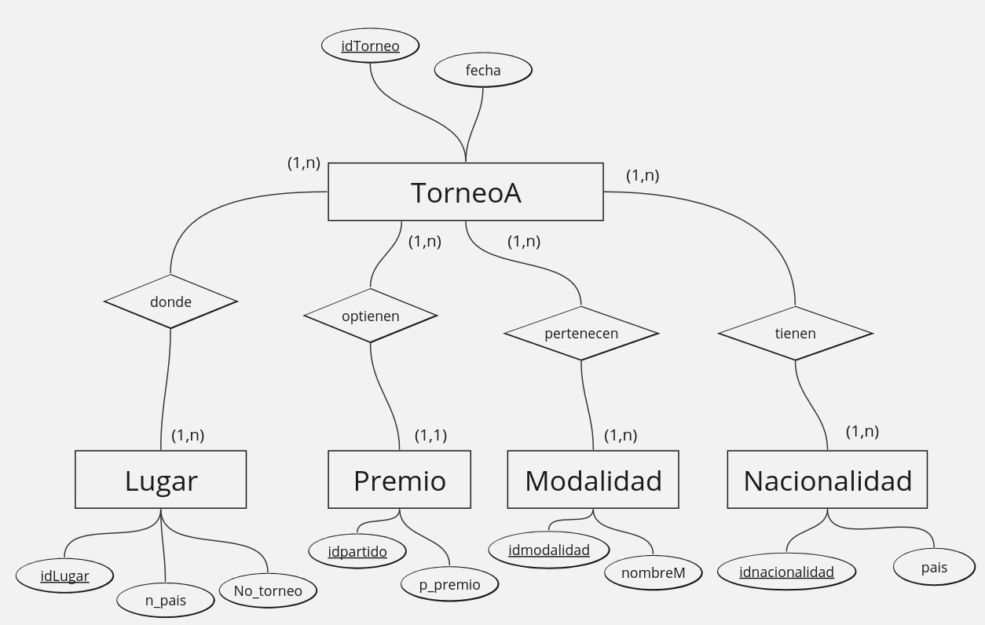

**MODELO RELACIONAL**

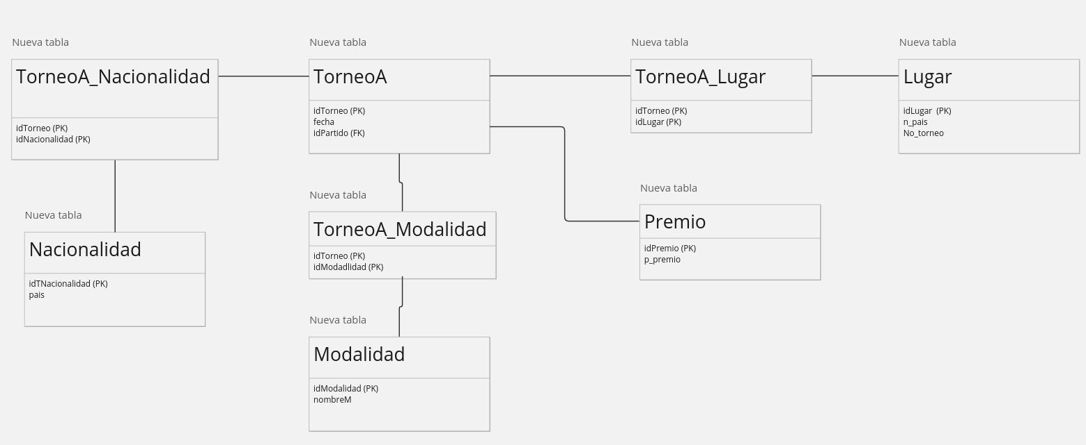

**FORMA ESCRITA**

TorneoA (idTorneo, fecha, idPartido(FK))

Lugar (idLugar, n_pais, No_torneo)

TorenoA_Lugar (idTorneo(FK), idLugar(FK))

Premio (idPremio, p_premio)

Modalidad (idModalidad, nombreM)

TorneoA_Modalidad (idTorneo(FK), idModalidad(FK))

Nacionalidad (idNacionalidad, pais)

TorneoA_Nacionalidad (idTorneo(FK), idNacionalidad(Fk))

**Ejercicio 3- EMPRESA DE EDUCACION**

En la Empresa "Educando S.A." se lleva control de sus Bienes y Servicios. El interés primario es poder hacer que los Bienes se manejen de forma rápida y con el menor grado de error. Para esto quien maneja la sección de "Bienes y Suministros" plantea las siguientes condiciones del negocio para la construcción de una base de datos:

• La Sección está dividida en tres (3) áreas: COMPRAS, ALMACEN, INVENTARIO.

• El área de Compras funciona de la siguiente forma:

o Recibe las solicitudes de compras de las diferentes áreas de la empresa.

o Cada solicitud tiene un responsable.

o Cada solicitud es autorizada por el jefe del área y posteriormente por el Director Financiero.

o Quien realiza una solicitud puede ser responsable de uno o varios centros de costos, con la salvedad de que él como empleado solo está adscrito a uno.

o De la solicitud se debe diligenciar la siguiente información: Número de la solicitud (consecutivo), Fecha, Responsable (nombre y cédula), Centro de Costos, Rubro presupuestal del cual se descargará la compra. En cada solicitud se pueden discriminar uno o muchos ítems con la siguiente información: ítem, nombre del bien, cantidad solicitada, unidad de medida del bien, valor unitario y valor total. Cada solicitud debe ser totalizada.

o Cada bien es identificado por un código universal que es único y es de carácter devolutivo (suministro) o un bien inmueble.

o Una vez diligenciada la solicitud es remitida al área de compras para realizar su correspondiente cotización.

o Las cotizaciones son realizadas con uno o varios proveedores de los bienes solicitados.

o Una vez la cotización definitiva está lista, se crea una orden contractual que maneja la siguiente información: Número de la orden contractual, nit y nombre del proveedor al cual se le va a realizar la compra, fecha de la orden, monto total de la orden, fecha de entrega. Cada orden puede tener asociado uno o varios ítems de la solicitud o solicitudes que van a ser despachadas. Cada ítem tiene la siguiente información: nombre del bien, cantidad solicitada, cantidad despachada, unidad de medida del bien, valor unitario y valor total.

o La orden de compra es aprobada por el Director Financiero para que sea enviada al proveedor elegido.

• El área de Almacén funciona de la siguiente forma:

o Su función principal es recepcionar los bienes que llegan de los proveedores y distribuirlos a las correspondientes áreas que realizaron las solicitudes de compras. o Cuando llega un proveedor mercancía, este hace una entrega física de los bienes, los cuales son comparados con la factura que este entrega y con la orden de compra correspondiente. Si esta acción es correcta se registra una entrada de almacén por cada factura relacionada, con la siguiente información: Número de Entrada, Fecha, Número de factura, Proveedor, Total Bienes, Valor Total (los totales deben coincidir con los de la factura). Adjunto a esta se discriminan los ítems recibidos con la siguiente información: nombre del bien, cantidad entregada.

o Cuando el almacén decide despachar los bienes a las diferentes áreas solicitantes, registra cada una de las entregas en Salidas de Almacén con la siguiente información: Número de Salida, Empleado responsable del bien a entregar, fecha de salida, fecha de entrega. Por cada entrega se detalla cada uno de los ítems con la siguiente información: nombre del bien, cantidad entregada.

o Una entrada de almacén puede generar muchas salidas de almacén, por ejemplo: Pueden ingresar 500 pacas de papel higiénico, pero como se debe repartir entre varias áreas, cada una requiere de una salida de almacén.

• El área de inventarios funciona de la siguiente forma:

o Es la encargada de administrar y controlar la ubicación de los bienes dentro de la empresa, por esto antes de que el bien salga del almacén debe ser codificado a través de un código único que lo haga identificable dentro de la empresa.

o La ubicación del bien se identifica por la siguiente información: responsable del bien, fecha de entrega, dirección del bien (ubicación).

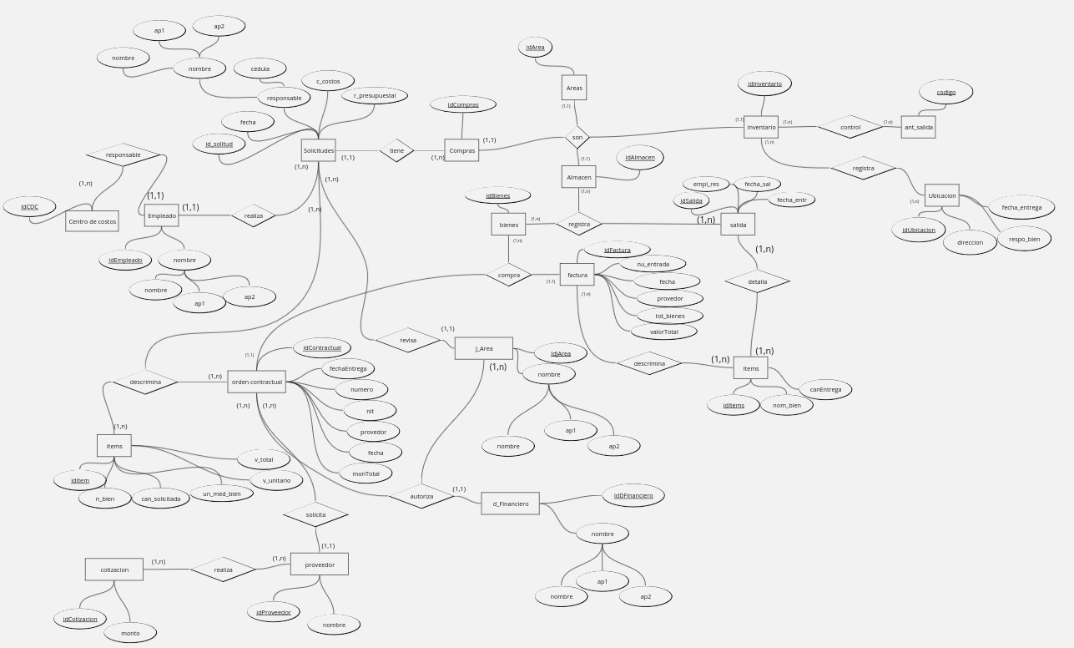

**V. Conclusiones:**

(MEDIA CUARTILLA)